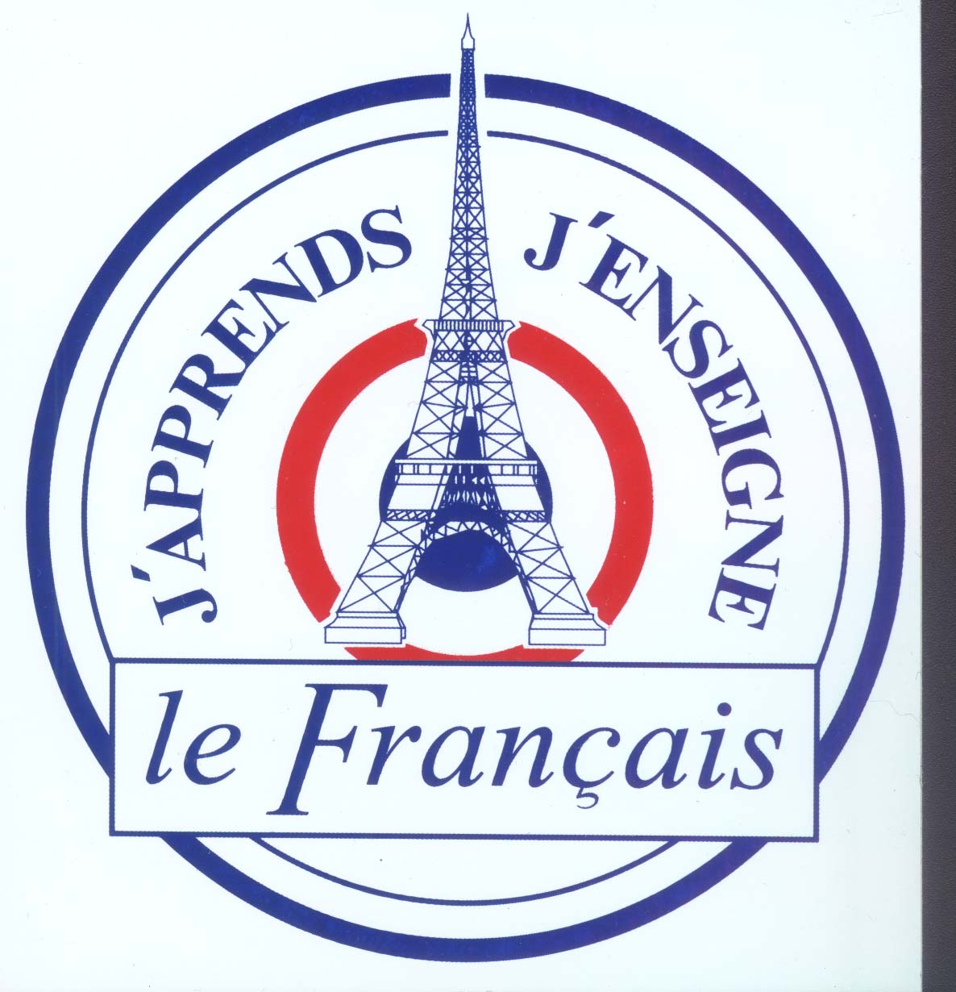
Дорогие друзья!
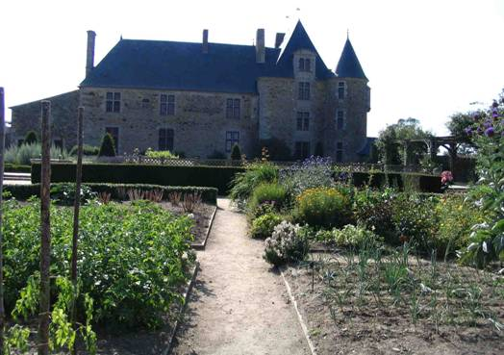
Aссоциация преподавателей-практиков французского языка и Консей Женераль города Ла-Рош-сюр-Йон Вандея Франция приглашает ваших детей провести две увлекательные недели во Франции, в провинции Вандея. Вандея совершенно уникальная часть Франции, расположенная на живописном побережье Атлантического океана, с самобытной историей и традициями и богатейшей культурой.
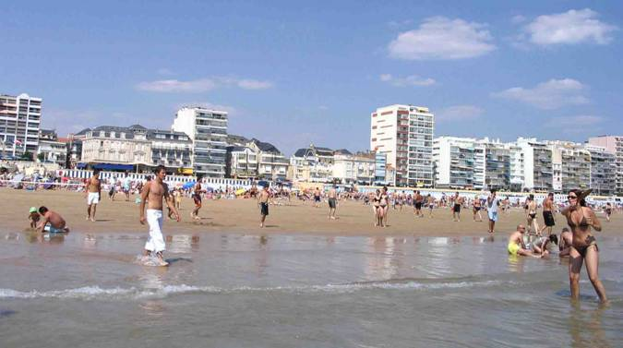
В течение двух недель пребывания в лагере дети будут принимать участие в спортивных играх (бассейн, верховая езда, настольный теннис, велосипеды, гребля, командные игры), купаться в Атлантическом океане, заниматься музыкой, песнями, танцами, театром вместе с французскими сверстниками. Французские преподаватели помогут им улучшить французский язык и найти новых друзей. Интересные экскурсии познакомят с историей и традициями провинции, перед нашими детьми предстанут средневековые и современные памятники архитектуры. А день проведенный во всемирно известном парке истории Франции Пюи-дю-фу и ночное представление на берегу озера на фоне древнего замка навсегда останутся не только на фотографиях, но и в сердцах. И, наконец, возможность оказаться во Франции 14 июля в день дня Взятия Бастилии, полюбоваться праздничным фейерверком над бескрайними просторами Атлантического океана – сделает летние каникулы ярким и незабываемым подарком.

Лагерь будет проводиться со 8 июля по 8 августа 2007 года в частной школе «Ле Этаблиер» города Ла-Рош-сюр-Йон в Вандее. Возраст участников от 12 до 16 лет.
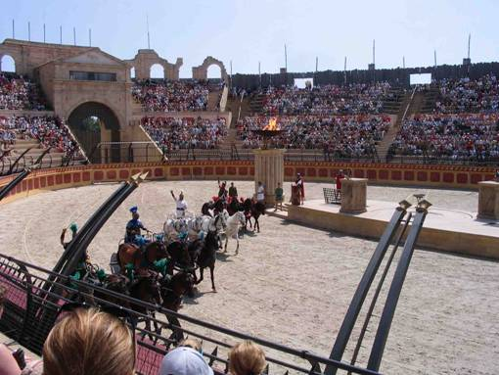
Стоимость путевки в лагерь 1210 евро.
В стоимость включено:
- оформление визы,
- обучение, проживание, питание,
- трансферы по расписанию, развлекательная программа, экскурсии,
- страховка,
- авиабилет Москва - Париж - Москва

Желающие смогут задержаться в Париже и ознакомиться с достопримечательностями города, посетить Версаль, Диснейленд. Программа рассчитана на 3 дня.
Стоимость пребывания в Париже 300 евро. Если Вас заинтересовала эта информация, необходимо подать заявку до 15 февраля. Количество мест ограничено.

Заявки:
ПРОЗОРОВ Александр Юрьевич prozorov_a@mtu-net.ru

КАРЕВА Елена Борисовна ele-kareva@yandex.ru
aefr@pochta.ru

